2014年山西省中考政治试卷
文科综合（思想品德）
第Ⅰ卷选择题（共36分）
一、选择题（在每小题的四个选项中，只有一项最符合题意，请选出并在答题片上将该项涂黑。本大题词有12小题，每小题3分，共36分）
1、党的十八届三中全会指出，改革开放最主要的成果是（ D）
A、开创了中国特色社会主义
B、完善了中国特色社会主义
C、完善和发展了中国特色社会主义
D、开创和发展了中国特色社会主义
[知识点]时事政治
[思路方法}2013年11月12日中国共产党第十八届中央委员会第三次全体会议通过《中共中央关于全面深化改革若干重大问题的决定》。《决定》指出，改革开放最主要的成果是开创和发展了中国特色社会主义，为社会主义现代化建设提供了强大动力和有力保障。故本题选D正确。
2、有关十八届三中全会内容，下列哪一项说法是正确的（ A ）
①全面深化改革的重点是经济体制改革
②要让市场在资源配置中起基础性作用
③探索建立知识产权法院，是推进创新驱动发展战略的有力举措
④全面深化改革的总目标是增进人民福祉，促进社会公平正义
A、①③ B、②③ C、②④ D、①④
[知识点]时事政治
[思路方法]2013年11月12日中国共产党第十八届中央委员会第三次全体会议通过《中共中央关于全面深化改革若干重大问题的决定》。《决定》明确指出“经济体制改革是全面深化改革的重点，核心是处理好政府和市场的关系，使市场在资源配置中发挥决定性作用和更好发挥政府作用”，这是《决定》提出的一个重大观点。①正确；②不正确；《决定》还提出，加强知识产权运用和保护，健全技术创新激励机制，探索建立知识产权法院。③正确；《决定》还指出，全面深化改革的总目标是完善和发展中国特色社会主义制度，推进国家治理体系和治理能力现代化。④不正确。故选A正确。
3、李强初中三年各方面变化很大，下列哪一种表现不属于青春期心理发展特点（ A ）
A、个子猛长，脖子出现了喉结，脸上还长了不少令人对讨厌的小痘痘
B、觉得自己长大了，似乎成熟了；可情绪不稳定，这点小事就冲动
C、开始厌烦父母和老师的唠叨，与他们对着干，总觉得他们落后于时代
D、开始和了解异性，对某个女同学很有好感，愿意与她接近
[知识点] “七上”第四课《欢快的青春节拍》
[思路方法]青春期的三大生理变化：身体外形的变化，身体内部器官的完善，性机能的成熟。 故A属于身体变化特点，不属于心理发展特点。选A正确。

4、解析下列说法，正确的一项是（B）[来源:学&科&网Z&X&X&K]
A、控制情绪的方法有多种，其中听喜欢的音乐、到室外散步是合理发泄法
B、一般违法行为也有社会危害性，例如在公共场所起哄、噪音拢民等
C、我国的基本政治制度有三项，初三学生选举人大代表是基层群众自治制度的体现
D、我国在少数民族杂居的地方实行民族区域自治制度，比如在广西设置壮族自治州

[知识点] “七上”第六课做情绪的主人——学会调控情绪；“七下”第七课感受法律的尊严；九年级第三课认清基本国情和第六课参与政治生活；
[思考方法] 注意转移法：当人的情绪激动时，为了使他不至于爆发能以控制，可以有意识地转移注意力，把注意力从引起不良情绪反应的刺激情境转移到其他的事物或活动上去。（改变注意力焦点法，改变环境法）；合理发泄法：遇到不良情绪时，通过简单的“宣泄”痛痛快快地表达出去，或者将不良的情绪通过其他方式和途径宣泄出去。（在适当的场合哭一场，向他人宣泄，进行剧烈的运动，放声歌唱或大声叫喊）；理智控制法：在陷入不良情绪时，主动调动理智这道“闸门”的力量，控制不良的情绪，尽量使自己愉悦起来。（自我暗示法，自我激励法，心理换位法，升华法）A错误；一般违法和犯罪之间有明确的界限，二者的区别主要表现在：①对社会的危害程度不同。一般违法行为的情节轻微，对社会危害不大。犯罪行为属于违法行为，但它具有严重的社会危害性。②处罚的方法不同。一般违法行为给予行政处罚，而犯罪则依法判处刑罚；一般违法和犯罪之间又有着密切的联系。①二者都是违法行为。②二者都具有社会危害性。它们之间没有不可逾越的鸿沟。故B正确；我国基本政治制度主要指“中国共产党领导的多党合作和政治协商制度”、“民族区域自治制度”、“基层群众自治制度”；选举人大代表应属于基本政治制度《人民代表大会制度》内容，C错误；在我国由于汉族以外的其他民族人口相对较少，习惯上被称为“少数民族”。我国是一个统一的、多民族的国家，有56个民族分布在祖国的四面八方。经过长期的经济文化等方面的交往，各族人民形成了你中有我，我中有你的亲缘关系。有些少数民族有或大或小的聚居区，我国在少数民族聚居的地方实行了民族区域自治制度，建立了相应的自治区域，少数民族自己管理自己的内部事务。故D错误。

5、下列三个材料共同的寓意是（C）
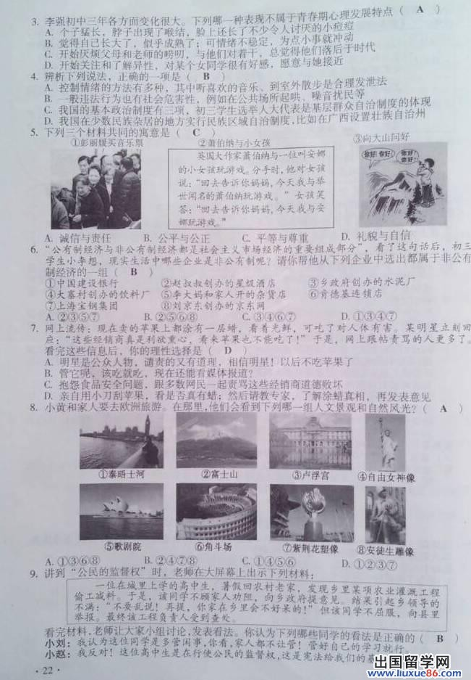
A、诚信与责任 B、公平与公正
C、平等与尊重 D、礼貌与自信
[知识点] 八上第九课心有他人天地宽——“平等尊重你我他”、第十课诚实做人到永远、九年级第一单元承担责任服务社会
[思路方法]人们需要相互尊重的，受到别人尊重是人的基本权利。尊重他人要求我们做到礼貌待人、平等待人、诚信等人、友善等人，充分理解他人。三个材料共同体现了平等与尊重，故选择C正确。

6、“公有制经济与非公有制经济都是社会主义市场经济的重要组成部分”，看了这句话初三学生小李想，现实生活中哪些企业是非公有制呢？请你帮他从下列企业中选出都属于非公有制经济的一组（ B ）
①中国建设银行②赵叔叔创办的星级酒店③乡政府创办的水泥厂④大赛村办的饮料厂⑤李大妈和家人开的杂货店⑥肯德基连锁店⑦上海宝钢集团⑧刘京东创办的京东网
A、②③⑤⑦ B、②⑤⑥⑧ C、③④⑥⑦ D、①③④⑦
[知识点]九年级第七课关注经济发展
[思路方法]在我国经济舞台上活跃着多种所有制经济。公有制是我国社会主义经济制度的基础，它包括国有经济、集体经济及混合所有制经济中的国有成份、集体成份。非公有制经济包括：个体经济、私营经济、外资经济等，这些经济最重要的特征是生产资料为私人占有。故②⑤⑥⑧为非公有制经济。选B正确。

7、网上流传：现在卖的苹果都涂有一层蜡，看着光鲜，可吃了对人体有害，某明星立刻回应：“这些经销商真是利欲熏心，看来苹果也不能吃了！”于是，网上跟帖责骂的人更多了。看完这些信息后，你的理性选择是（D）
A、明星是公众人物，谴责的又有道理，相信明星！以后不吃苹果
B、管它呢，该吃就吃，现在还能看媒体报道？
C、抱怨食品安全问题，跟多数网民一起责骂这些经销商道德败坏
D、亲自用小刀刮苹果，看是否真有蜡；然后请教专家，了解涂蜡真相，再发表意见
[知识点]八下第八课“消费者的权益”
[思路方法]消费者依法享有的权益主要有哪些？（1）安全保障（2）真情知悉权 （3）依法索赔权 （4）公平交易权 （5）自主选择权 （6）人格尊严和民族习惯受尊重权。在现实生活中时常会有侵权的行为发生，如何保护自己合法权益？首先增强保护消费者权益的意识和能力。其次学会用正确的方法保护自己的合法权益，即在依照法律程序在法律许可的范围内保护自己的合法权益。故选D正确。

8、小黄和家人要去欧洲旅游，在那里，他们会看到下列哪一组人文景观和自然风光？（A）

A、①③⑥⑧B、②④⑦⑧ C、①④⑤⑥ D、①②③⑦
[知识点]八上“世界文化之旅“
[思路方法]人文景观，又称文化景观，是人们在日常生活中，为了满足一些物质和精神等方面的需要，在自然景观的基础上，叠加了文化特质而构成的景观。人文景观，最主要的体现即聚落。其次有服饰、建筑、音乐等。而建筑方面的特色反映即宗教建筑景观，如伊斯兰建筑景观、佛教建筑景观。自然风光是由自然地理环境的各要素组成的，如地貌、水体、气候、动植物等，人们称其为旅游的第一环境。这题可用排除法，②为纯自然风光，故排除，于是BD排除。⑤为纯人文景观排除，故不选C；故①③⑥⑧符合条件。选A正确。

9、讲到“公民的监督权”时，老师在大屏幕上出示下列材料：
一位在城里上学的高中生，暑假回农村老家，发现乡里某项农业灌溉工程偷工减料。于是，该同学不顾家人劝阻，向乡政府提意见。结果引起乡领导的不满：“不要乱说！再提，你家在乡里会不好呆的！”但该同学不屈服，向县里举报。最终该工程负责人受到查处。

看完材料，老师让大家小组讨论，发表看法，你认为下列哪些同学的看法是正确的（B）
小刘：我认为这位同学是多管闲事，你看，家人都不让管！管好自己的学习就行。
小赵：我反对！这位高中生是在行使公民的监督权，这是宪法给我们的的基本权利。
小王：宪法应该是规定国家制度等大的方面，还会规定监督权这样的小问题。
小李：监督权就是宪法规定的，出自宪法第二章“公民的基本权利和义务”，这章还是宪法的核心内容。这位同学敢举报，是有正义感和勇气的表现，值得点赞。
A、小刘和小赵 B、小赵和小李 C、小赵和小王 D、小刘和小李
[知识点]九年级第一单元“承担社会责任服务社会”、第六课“参与政治生活“
[思路方法]公民行使建议权、监督权的渠道方式有：向人民代反映或人大常委会反映、可采取举报信向有关部门反映、通过新闻媒体进行监督等；参与政治生活也是公民的责任。公民应积极参与政治生活，但公民行使监督权等政治权利在要在法律允许的范围内正确行使。应当事实求实，以事实为依据，如时反映情况，必要时出示证据和各种证明材料。不能捏造或歪曲事实进行诬告陷害，也不能采用贴大字报，聚众闹事等方法。故小赵和小李看法是正确的。选B正确。

10、这是一个著名的社会学案例：
有一群小孩经常在一座平房旁的空地玩耍，影响了平房主人的休息。主人想撵走这群顽童，可又训又骂，就是赶不走。一天，他拿着钱和颜悦色地说：“欢迎你们以后到这里玩，今天每人奖励1元。”孩子们好兴奋，第二天又来了，主人给他们的奖金加为2元，到一周时加到7元。第八天时主人突然宣布：“今天不给你们奖金了。”这样孩子立刻齐声喊：“那我们就不在你这里玩了！”
爱玩是小孩的天性，不是吗？该案例的寓意与下列哪一个教育行为产生的影响接近？（C）
- 一位小学老师这样布置作业：对课堂表现优秀且阶段性考试成绩突出的学生，发放当天的“免作业券”。
B、有些初中学校按上次考试成绩来编排全年级考场顺序。这样，走进最后一个考场的，自然就是全年级成绩最差的学生。
C、不少知名高中招生用重金“掐尖”，平时考试用重金激励，高考对考上北大等名校尖子生用数万元重赏。这样培养出的学生考入大学后，容易出现厌学现象。
D、清华大学等重点高校加大招收农村生源的比例，去年山西13岁考取清华的农村少年，就是该政策的受益者。
[知识点]八下第六课 “终身受益的权利”、第九课“我们崇尚公平”、第十课“我们维护正义”
[思路方法]此题颇具创新，教育唤起人的潜能，不断提高和革新自己，树立终身学习的观念；本题考查与人交往的能力。解决本题需用排除法，A与材料所说为相反做法，排除A；B、D涉及公平问题及维护正义之举，与材料不符，排除B和D；故选C正确。

11、某板报小组要出一期有关“精神文明建设”的主题专刊，下列哪一组新闻事件可入选（C）
①上海自由贸易试验区在2013年9月正式启动。
②2013年11月23日，我国公布划东海防空识别区。
③2013年12月，中国古老的珠算被联合国列入人类非物质文化遗产。
④经过广泛征集讨论，“山西精神”最终确定为“信义、坚韧、创新、图强”。
⑤2014年4月，“新消法”规定：网购7日内，消费者可无理由退货。
⑥2014年春，山西在全省中小学开展“节水、节电、节粮”的主题教育活动。
A、②③⑤ B、①⑤⑥ C、③④⑥ D、①④⑥
[知识点]九年级第八课“投身于精神文明的建设”
[思路方法]社会主义精神文明建设的主要内容：一是思想道德建设；二是教育、科学、文化建设。①⑤属于经济活动；②属于政治活动；③④⑥属于精神文明建设活动，故选C正确。

12、十八届三中全会提出“推动人民代表大会制度与时俱进”。那么，人大及人民代表有哪些职权？
小刘制作了下列4个相关的学习卡片，其中哪一个卡片的理解是正确的？（D）

A、
一位德高望重的人大代表说：“我参加过六届人大会议了，从来都投赞成票！”
---------这说明该人大代表忠于党和国家，珍惜这份荣誉

每年3月全国人会议上，代表们都要听取国务院总理做的《政府工作报告》
--------这说明国务院权力最大
B、
县长、市长、省长等行政职务的任免，都是由同级人大会议投票选举通过的。
--------这不可能，应该是上级党委任免的

C、
类似“国务院机构改革”这样重大的决策，都是全国人大会议最终通过决定的
-------这是正确的，全国人大有重大事项的决定权

D

[知识点]九年级第六课第一框《人民当家作主的法治国家》
[思路方法]人民代表大会制度是我国根本的政治制度。全国人民代表大会是我国最高国家权力机关，其地位最高，权力最大。全国人民代表大会的职权：修改宪法；监督宪法的实施；立法权；任免权；重大事项决定权、监督权。故D正确。

第Ⅱ卷非选择题（39分）
二、简答题（本大题有4个小题，共15分）
13、（1）请你完成下面学案中“自主学习”环节所设置的问题：（4分，每题1分）
- 党在现阶段基本路线的核心内容是什么？答：一个中心，两个基本点（或“以经济建设为中心，坚持四项基本原则，坚持改革开放”）
- 实现祖国统一的基本方针是什么？答：一国两制（或“一个国家，两种制度”）
- 社会主义核心价值观公民层面的要求是什么？答：爱国、敬业、诚信、友善
- 山西省教育厅下文：中小学校不得利用节假日组织学生集体补课。这体现了对未成年人的什么保护？答：社会保护

[知识点]九年级第三课“认清基本国情”、第八课“投身于精神文明建设”和七下第八课“法律护我成长”
[思路方法]第①问考查在我国社会主义初级阶段党的基本路线内容的把握，第②问考查实现祖国统一大业坚持的基本方针。这两问属于九年级第三课内容。第③问即考查学生对时政关注情况，也考查学生对教材变化后的把握，这一问题内容在九年级第八课中P105相关链接。第④问考查我国对未成年人特殊保护的理解。这题需要区别学校保护与社会保护。学校保护要求学校等教育机构依照法律的规定，对未成年人进行教育，并对他们的身心健康和合法权益实施保护。社会保护要求要求全社会创造一种有有利于未成年人健康成长的社会环境。社会保护包括对未成年人的社会文化保护、身体健康保护、劳动保护、自由权和精神权的保护等方面。由此可见材料所说的是社会保护。[来源:学科网]

（2）请你按照下列情境的具体要求，写出正确的行为或看法：（4分）
①考场帮忙期终考试时，好友偷偷给小刘塞了一张纸条，让小刘将某大题的答案抄过来。你认为这时小刘的做法应为：（1分）
答：不给朋友抄答案，考完后再与朋友讲清作弊的危害。
②赛场风波某校进行排球决赛，初二某班的球队认为裁判老师有误判，要求重判。可裁判老师不但不改，反而对他们予以训斥。于是，该班球队队员愤然准备罢赛。假如班主任不在场，你是该队队长，这时你应该：（1分）
答：劝说队员尊重裁判老师，继续比赛；赛后主去（或请班主任）与裁判沟通。
③上街游行广州恒大足球队在亚足联赛夺冠，这是中国23年后再次捧得该奖杯。一群球迷特兴奋，认为增强了民族自豪感，决定上街游行庆贺。可有人说：“上街游行是不是违法？”如果向你请教这个问题，你该如何回答？（2分）
答：不违法，因为游行是宪法赋予公民的基本权利（或法律赋予公民的权利）；但须按照法律规定的程序和要求进行。

[知识点]八上第四单元“交往艺术新思维”
[思路方法]第①问考查对诚信的理解；第②问考查学生的社会责任感与处理问题的能力；第③问考查学生参与政治生活的意识与能力。学生只要能围绕试题提问运用知识要点结合材料回答即可。

14、在2014年“世界读书日”期间，有关组织调查显示：我国纸质图书年人均阅读量为4.77本，日本为40本；我国中学生课外阅读也仅为6.77本，读过名著的学生就更少。
（1）初中生小王想读有关“励志”的名著，请你从下列作品中给他选两本：（1分）
①《伊索寓言》伊索②《海底两万里》凡尔纳③《老人与海》海明威
④《小时代》郭敬明⑤《鲁宾逊漂流记》笛福⑥《繁星•春水》冰心
答：《老人与海》《鲁宾逊漂流记》[来源:学科网ZXXK]
（2）小王要从下列古诗中找一句“励志”的，作为座右铭。找哪两句呢？（1分）
①近朱者赤，近墨者黑②天行健，君子以自强不息
③己所不欲，勿施于人④纸上得来终觉浅，绝知此事要躬行
答：②（写出序号即可）

[知识点]
[思路方法]

15、今年春天，某市承办了全省第八届农民运动会，其开幕式得到了大家的广泛好评。以往如此大型的开幕式都在晚上举办，可这届却改在下午。这样，灯光和焰火表演自然就免了。现场也没有以往铺天盖地的鲜花等装饰；同时取消了明星云集的文艺演出，老百姓喜闻乐见的全民健身运动表演，则成为开幕式的主角。
这则消息里的“广泛好评”，除了“节能环保”角度之外，你还能想到什么？（2分）
答：①不放焰火、不摆鲜花、不请明星等做法减少了办会成本，体现了勤俭节约的传统美德。
②不按以往的习惯，把开幕式放在白天等做法，体现了勇于创新的改革精神。
③把全民健身运动放在首位，符合人民群众日益增长的文化生活需求，是以人为本、执政为民的时代发展理念在体育领域的具体体现。
④倡导全民健身运动，有利于民族体质提高，弘扬了体育强身健体的本质和精神。
⑤不铺张、不显摆、的虚荣，是国家和民族理性与自信的表现。
⑥丰富了群众的文化生活，陶冶了大众的情操，体现了一种积极健康正能量、符合中央倡导节俭的精神要求，促进了精神文明建设，有利于良好社会风尚的形成。
⑦不乱花纳税人的钱，精打细算，是现代政府及国家治理能力现代化的体现。

[知识点]
[思路方法]

16、材料1 要崇尚科学，首先要培养科学素养。什么是科学素养？就是公民了解基础科学知识、掌握基本科学方法的程度。
材料2 大国崛起离不开具有科学素养的高素质国民。据调查，现在中国公民的科学素养包括科普知识虽有提高，但与西方发达国家相比仍有较大差距。中国目前的诸多社会问题，应该说与公民的科学素养不够有很大关系，比如盲目从众，缺乏实证精神等。
根据上述材料，你认为初中生在课余时间如何培养自己的科学素养？（3分）
答：意识方面：（培养科学意识的要求）
①培养自己热爱科学、崇尚理性的意识和理念。
②培养自己对大自然的兴趣和好奇心，保持旺盛的求知欲。
③学会独立思考，自主探究，不盲目从众；培养自己想象、质疑、创新的意识和能力。
听和看的层面：（获取科学知识的途径）
④多看科普和社会学等方面的读物及优秀视频节目；多读科学家等人特传记。
⑤多听科学家、社会学家及老师的有关讲座等。
⑥多参观科技馆和博物馆等。
动手实践方面：（培养科学能力的方法）
⑦多动手进行科学实验和社会实践（包括研究性学习）
⑧多搞小发明、小创造，积极参加学校等组织的科技竞赛活动，多写相关的小论文等。

[知识点]
[思路方法]

评分说明：第15题和第16题分别答出所给答案的2点和3点即可。
三、分析说明题（本大题有2个小题，共12分）
17、某班有些同学上课爱说闲话，老师讲到关键地方时也如此。班主任多次严厉批评，可还有几位同学不以为然，说：“上课说几句闲话有啥呢？小题大做！”为此，班主任决定召开班会，让大家充分讨论，帮助这几位同学尽快改正。
如果你要在班会上发言，你如何评析这几位同学的看法？（6分）
答：（原因）上课经常说闲话，说明这些同学自控能力差，组织纪律性不强，对这种行为的危害认识不够。（1分）（危害）的确，表面看来，它的性质不及吵嘴打架的行为严重，但实际造成的影响更恶劣。因为它不仅影响自己的听课及学习，还会影响周围乃至全班同学，对老师的讲课也会造成干扰，破坏了正常的课堂秩序，是对老师劳动的不尊重。而且，这种违纪行为也是不履行受教育义务的表现，是对他人受教育权利的漠视甚至侵犯，更是对自己和他人的不负责任。（3分）（定性）因此，上课说话不是小问题，而是一种极其不良的习惯和违纪行为，甚至是缺乏良好教养的表现。（1分）希望这几位同学能认清它的危害和本质，尽快加以改正。（采用层进式且表述通顺1分）

[知识点]
[思路方法]

18、古城旅游引发的思考
某古城因有多处国家重点文物，近年来成为热点旅游景区。每到旺季，特别是黄金周，景区人满为患；再加管理跟不上，服务不到位，设施不配套，导致游客吃、住、行都成问题，旅游质量大打折扣。更令游客不满意的是，景区的物价甚至门票的价格却在悄悄地猛涨。文物专家则呼吁，游客过多直接影响文物保护。可到淡季，景区就游客锐减，生意萧条。
该古城黄金周出现的这种旅游乱象和规律，在全国多数热点景区也很普遍。
（1）某导游不顾游客反对，强行带团在古城某个固定的购物场所或娱乐场所滞留，该导游侵犯了游客的什么权利？（注意：请不要从限制人身自由的角度作答）
答：消费者的自主选择权
（2）有网民指责该古城景区黄金周涨价是宰客行为，你同间网民的这种看法吗？（5分）
参考答案1、认为网民的这个看法是正确的，景区黄金周随意涨价就是宰客行为。
- 因为物价稳定是营造良好旅游环境的一个重要条件，也是社会和谐的重要标志。毕竟我们是社会主义的市场经济，要将人民的利益放在首位，赢利应该取之有道，合法经营。不能把黄金周当做赚大钱的机会，见利忘义，不顾物价部门的规定，任意涨价，谋取暴利；（2分）
- 更主要的是，游客此时是没有更多选择余地的，处于被动地位，所以这是一种侵害游客消费权利的行为，是一种违背诚信的不道德行为，也是一种缺乏社会责任感的违法行为。（2分）
- 因此，对于景区这种随意涨价的宰客行为，政府有关部门要加大监管力度，商家也要提高合法经营意识，加强道德自律。（1分）
参考答案2、我认为网民这个看法是不正确的（值得讨论）的，景区在黄金周涨价也有合理因素，不能简单定性为宰客行为。
①什么是市场经济？简而言之：就是市场的供与求决定价格的涨与降，供大于求就降；反之就涨。这也是十八届三中全会“市场在资源配置中起决定作用”的具体体现。（1分）
②也就是说，在黄金周期间，景区可以通过涨价的手段来适当控制游客数量，抑制消费，减少交通、住宿等各方面的压力，提升旅游质量。这对游客的合法权益和国家文物，都是一种保护和尊重。（2分）
- 同时，景区在黄金周的工作压力大，付出多，涨价也包含有多劳多得的公平回报成份。（1分）
④当然，对于景区的涨价行为，政府有关部门要做好引导和监管的工作，合理有序地涨价，营造良好的旅游环境。（1分）
参考答案3、我认为对于网民的这种看法，不能就事论事，要看问题的本质。
因为古城旅游乱象是全国性的，这就需要从产生乱象的原因来分析。很明显，我国当初设计黄金周的意图是为了拉动当时中国旅游消费，但今天中国人的旅游消费观念和能力已经今非昔比。因此，解决这些问题的根本办法主要有两条：取消黄金周，倡导带薪休假；加大旺季旅游的成本，即合理涨价。这样，引导错峰出行，就能使旺季不旺，淡季不淡，黄金周的宰客行为及诸多乱象自然就会消除。
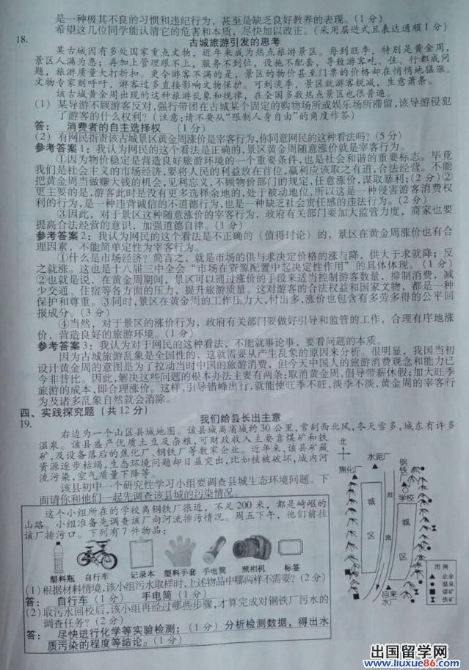
[知识点]
[思路方法]

[来源:Z,xx,k.Com]

四、实践探究题（共12分）
19、我们给县长出主意
右边为一个山区县城地图。该县城离省城为30公里，常刮西北风，冬天雪多，城东有许多温泉。该县盛产优质土豆及杂粮，可财政收入主要靠煤矿和铁矿，及设备落后的焦化厂、钢铁厂等数家企业。近年来，该县矿藏资源逐步枯竭，生态环境问题却日益突出，比如植被破坏，城内河流污染，空气质量下降等。
该县初中一个研究性学习小组要调查县城生态环境问题。下面请你和他们一起先调查该县城的污染情况。

这个小组所在的学校离钢铁厂很近，不足200米。都是崎岖的山路。小组准备先调查该厂向河流排污情况。周五下午，他们前往该厂排污口。下列有7件物品：

(1)根据材料情境,该小组污水取样时,上述物品中哪两样不需要?(2分)
答:自行车(1分)手电筒(1分)
(2)取污水回校后,该小组再经过哪些步骤,才算完成对钢铁厂污水的调查任务?(2分)
答:尽快进行化学等实验检测;(1分)分析检测数据,得出水质污染的程度等结论.(1分)

在调查完该县钢铁厂、水泥厂等数家企业的排污情况之后，该小组开始写调查报告：
（3）请用“某县城”开头，写出该调查报告的称：（1分）
答：某县城生态环境问题的调查（或“某县城生态环境问题调研及对策”等）
第一部分：找出原因导致该县城出现生态环境问题的原因比较复杂。
（4）从上述材料看，你认为主要原因是什么？请写出两条：（2分，要求具体的）
答：①发展理念出偏差，重视经济发展，忽视生态和环境保护。
②县城的布局不合理，带污染的企业集中建在城北的风口和河流上游，这样工厂排出的烟尘和废气等会被西北风吹到城区；排出的污水也如此。
③环保部门监督执法不力。
④企业缺乏社会责任感，生产设备落后，环保设备及资金投入不足。
⑤经济结构不合理，过度发展煤炭、钢铁等易污染的企业。
第二部分：分析危害在剖析该县生态环境问题带来的危害时，同学们注意到钢铁厂、焦化厂厂等企业负责人都有这样的看法：经济要发展，污染就免不了。
（5）如果要改变这些企业负责人的错误看法，你能用思品教材的哪个观点？（1分）
答：可持续发展或科学发展观（或答为：“不能以牺牲环境为代价发展经济“也可）
第三部分：提出措施该县开始向生态环境问题宣战：叫停钢铁厂、焦化厂等企业的数条生产线。但随之出现了工人下岗、财政紧张等系列问题。
（6）如何解决这些问题呢？结合该县实际，请你给县长提出两个具体办法。（4分）
答：①转型发展：减少对矿藏资源的过度依赖，发展特色农业，即利用当地盛产优质土豆和杂粮的农产品优势，打造品牌，拓宽销路，培养当地新的支柱产业。
②置于发展：利用该县城温泉、积雪等自然资源及离省城近的区位优势，兴办休闲、疗养、健身等娱乐服务业，比如温泉疗养、滑雪场、农家乐等。[来源:学科网ZXXK]
③利用当地丰富的风能资源，大力发展风能发电等新兴的清洁能源产为。
④引进高科技，对土豆、杂粮等农产品进行深加工，提高附加值；对煤炭及煤矸石也可进行化工处理。同时对钢铁厂、焦化厂等企业的落后设备进行升级换代。
⑤植树造林、推进绿化，恢复被破坏的植被，并以此为契机大力发展林业产业。
⑥提供各种政策优惠，创造条件，鼓励下岗职工再就业，特别是再创业。

[知识点]
[思路方法]

